**Tema 4. Obiecte 3D. Vizualizare si proiectii.**

1. **(max 2p) Creati un obiect 3D care sa modeleze un obiect real folosind cel putin doua obiecte disponibile in biblioteca glut.**

* glutSolidSphere ( corp,ochi,butoni )
* glutSolidCube ( palarie )
* glutSolidCone ( nas )

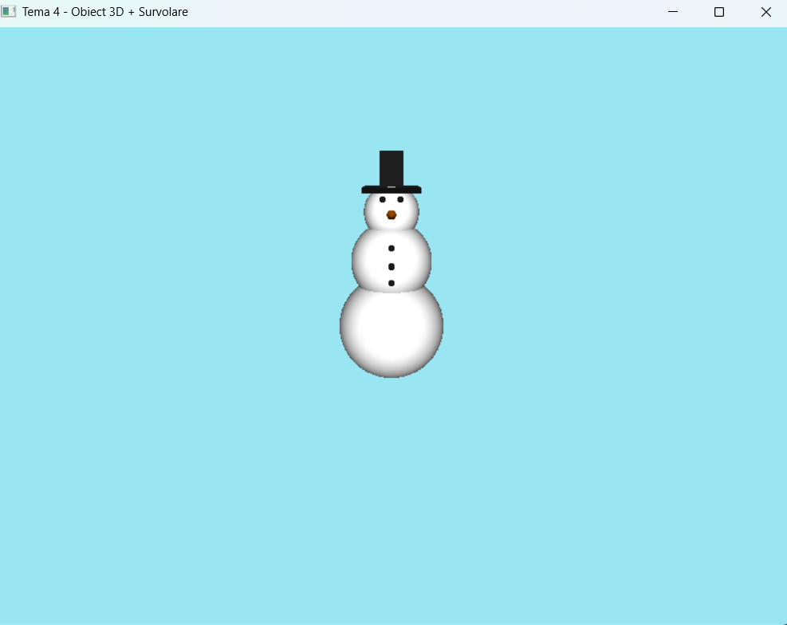

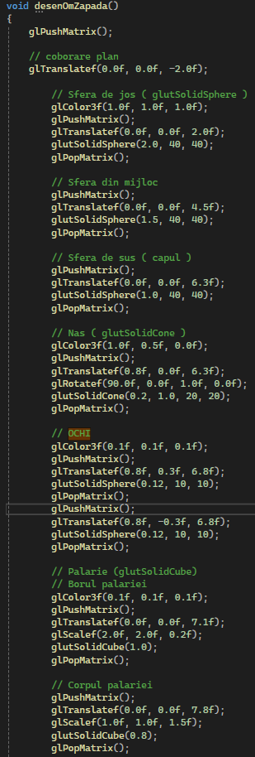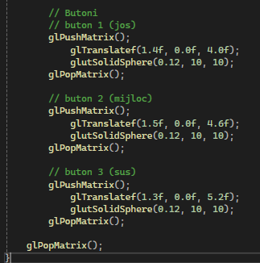

**2) (2p) Survolati obiectul creat (folosind modelul cu cubul texturat din codul sursa 05_04_cub_texturat_survolare.cpp). Nu este necesar sa aplicati textura pe obiectul considerat.**

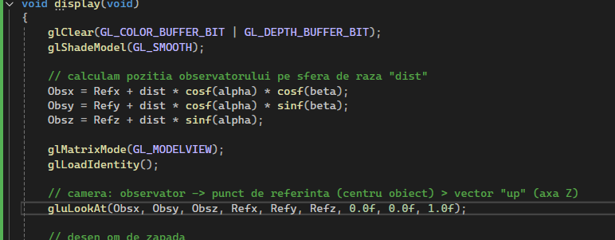

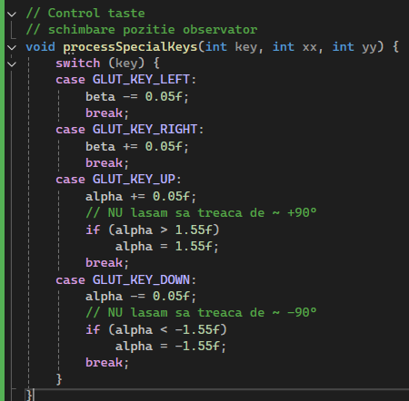



3) **(1p) Modificati raza sferei de survolare folosind tastele „-” si „+”.**

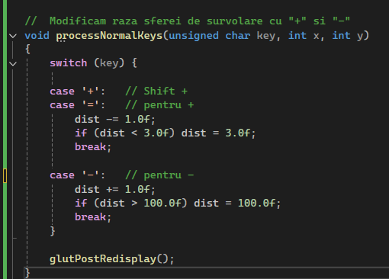



Luminozitatea (optional):

